На правах рукописи

Чистякова Наталья Викторовна

МОЛЕКУЛЯРНО-ГЕНЕТИЧЕСКИЕ ПРЕДПОСЫЛКИ КОНТРОЛЯ ПОВЕДЕНИЯ КАК ФАКТОРА ПСИХОЛОГИЧЕСКОЙ ГОТОВНОСТИ К РОДАМ

19.00.13 – психология развития, акмеология
(психологические науки)

Автореферат
диссертации на соискание ученой степени
кандидата психологических наук

Москва – 2014
Работа выполнена в лаборатории психологии развития Федерального государственного бюджетного учреждения науки Института психологии Российской академии наук (ИП РАН)

Научные руководители: доктор психологических наук, профессор,
Сергиенко Елена Алексеевна
кандидат биологических наук,
Савостьянов Кирилл Викторович

Официальные оппоненты: Егорова Марина Сергеевна
доктор психологических наук, профессор,
член-корреспондент РАО,
Федеральное государственное образовательное
учреждение высшего профессионального
образования «Московский государственный
университет имени М.В. Ломоносова»,
заведующая кафедрой психогенетики
факультета психологии

Алфимова Маргарита Валентиновна
доктор психологических наук,
Федеральное государственное бюджетное
учреждение «Научный центр психического
здоровья» Российской академии медицинских
наук, ведущий научный сотрудник

Ведущая организация: Федеральное государственное бюджетное
образовательное учреждение высшего
профессионального образования «Пермский
государственный гуманитарно-педагогический
университет»

Защита состоится «25» сентября 2014 г. в 13.00 на заседании диссертационного совета Д 002.016.03 на базе Федерального государственного бюджетного учреждения науки Института психологии Российской академии наук (ИП РАН) по адресу: 129366, Москва, ул. Ярославская, д.13, корп.1.

С диссертацией можно ознакомиться в библиотеке и на сайте Федерального государственного бюджетного учреждения науки Института психологии Российской академии наук (ИП РАН): www.ipras.ru.

Автореферат разослан «___» ________ 2014 г.

Ученый секретарь Никитина Елена Альфредовна
диссертационного совета,
кандидат психологических наук
ОБЩАЯ ХАРАКТЕРИСТИКА РАБОТЫ

Актуальность исследования
В настоящее время сохраняется угрожающая тенденция к росту числа беременностей с осложнениями и родов с различными патологиями. Наличие отягощенного анамнеза является значимым пренатальным фактором риска нарушения психологического здоровья как интегративной характеристики субъекта (В.И. Брутман и др., 2002; В.В. Абрамченко, Н.П. Коваленко, 2004).
Женское психологическое здоровье наиболее уязвимо в период беременности как естественной трудной жизненной ситуации, которая требует особой мобилизации индивидуальных ресурсов на фоне кардинальных изменений в организме, превышающих адаптивные возможности субъекта (А.С. Батуев, 1999; О.Б. Мамиев, 2001). Ведущая роль в сохранении психологического здоровья на данном этапе онтогенеза принадлежит механизмам саморегуляции, опирающимся на индивидуальные ресурсы, в основе которых лежат различные способности субъекта, действующие на всех уровнях его организации (О.А. Соколова, Е.А. Сергиенко, 2007).
Контроль поведения как субъектная саморегуляция представляет собой единый системный процесс и включает такие составляющие, как когнитивный контроль, эмоциональную и волевую регуляцию, которые интегрируются с целью достижения адаптации в трудной жизненной ситуации, каковой является период беременности (Е.А. Сергиенко и др., 2010). Уровень развития и согласования составляющих контроля поведения субъекта лежит в основе психологической готовности к родам.
Активация субъектной саморегуляции в период беременности связана с формированием функциональной системы «Мать-Плод», которая иерархически организована и работает по доминантному принципу (И.А. Аршавский, 1993; И.В. Добряков, 2010). По теории П.К. Анохина (1964, 1984), как интегральное образование, имеющее динамическую организацию структуры и процессов ее регуляции, система «Мать-Плод» включает центральные и периферические звенья, которые функционируют по принципу координации, обеспечивая ее жизнеспособность (А.Г. Смирнов, 2009). Особенности афферентного взаимодействия между материнским организмом и плодом сигнализируют о характере его жизнедеятельности и определяют адекватность регуляции функциональной системы «Мать-Плод».
Беременность как сензитивный период онтогенеза сопровождается закономерными периодами смены доминант, которые являются критическими для системы «Мать-Плод» и имеют генетическую природу. Структурирование индивидуального опыта на уровне генотипа способствует образованию так называемых «следов адаптации» системы «Мать-Плод», которые закрепляются и проявляются при повторной беременности (А.Г. Смирнов, 2009). Субъектная саморегуляция способствует развитию пластичности психики и обусловливает особенности функционирования системы «Мать-Плод» при различном течении беременности (Ю.В. Ковалева, 2012). Следовательно, изучение вклада генотипа в развитие индивидуальных различий в способе согласования механизмов саморегуляции системы «Мать-Плод» является актуальной темой, которая требует междисциплинарного подхода.
Современная психология развивается по пути интеграции знаний о закономерностях индивидуального развития, не ограничиваясь рамками одного направления. В связи с этим, применение междисциплинарного подхода в рамках настоящего исследования расширяет имеющиеся представления об источниках индивидуального развития.
Благодаря бурному расцвету генетики за последние десятилетия и открытиям в области расшифровки генома человека, одной из составляющих современной научной методологии стали молекулярно-генетические методы определения генов, вовлеченных в формирование тех или иных психологических свойств (И.В. Равич-Щербо, 2000; М.С. Егорова, 2000; Т.А. Мешкова, 2004; С.Б. Малых и др., 2008). С учетом постоянной коактивации генетических и средовых факторов в индивидуальном развитии (Е.А. Сергиенко, Г.А. Виленская, 2004; Т.М. Марютина, 2007; Е.А. Сергиенко, 2009), выявление молекулярно-генетических предикторов риска дисрегуляции системы «Мать-Плод» приобретает особую значимость и представляет собой серьезную научную проблему.
Специфика поставленной проблемы заключается в сложности учета целого ряда факторов, действующих на молекулярно-генетическом, нейроэндокринном и психическом уровнях организации субъекта. Учитывая репродуктивную функцию гипоталамо-гипофизарно-надпочечниковой системы (Т.Ф. Татарчук, Я.П. Сольский, 2003 А.Г. Смирнов, 2009), ее можно рассматривать в качестве психофизиологической основы уровневых различий в регуляции функциональной системы «Мать-Плод», которая служит связующим звеном между генотипом и поведением.
Таким образом, изучение механизмов саморегуляции функциональной системы «Мать-Плод» способствует познанию как общих закономерностей репродуктивного системогенеза (В.В. Васильева, 2006), так и особенностей поведения женщин при различном течении беременности (Ю.В. Ковалева, 2012). Актуальность настоящего исследования определяется научным интересом к проблеме регуляции системы «Мать-Плод» с целью сохранения психологического здоровья как основополагающего критерия готовности к родам.
Теоретическая гипотеза: В период беременности как естественной трудной жизненной ситуации генетический полиморфизм отвечает за индивидуальные различия в способе согласования механизмов саморегуляции функциональной системы «Мать-Плод».
Цель работы заключается в установлении эндогенных механизмов контроля поведения субъекта и определении их взаимосвязи с уровневыми различиями в регуляции системы «Мать-Плод».
Объект исследования ‒ механизмы регуляции функциональной системы «Мать-Плод», действующие на молекулярно-генетическом, нейроэндокринном и психическом уровнях.
Предмет исследования ‒ молекулярно-генетические предикторы контроля поведения как основы саморегуляции системы «Мать-Плод», связанные с готовностью к родам.
Исследовательские гипотезы:
- Нарушение психической регуляции поведения негативно отражается на женском психологическом здоровье и связано с наличием пренатальных факторов риска дисрегуляции функциональной системы «Мать-Плод», которые провоцируют стрессо-симптоматическое течение беременности.
- Высокие показатели составляющих контроля поведения субъекта свидетельствуют об адекватной оптимальному типу психологического компонента гестационной доминанты регуляции системы «Мать-Плод».
- Слабые регулятивные связи в структуре контроля поведения субъекта на фоне отягощенного анамнеза сопряжены с высокой степенью нервно-психического напряжения, которая сигнализирует о деструктивном развитии системы «Мать-Плод».
- Молекулярно-генетические предикторы стресс-индуцированной активации гипоталамо-гипофизарно-надпочечниковой системы могут быть ассоциированы с риском дисрегуляции системы «Мать-Плод».
Задачи исследования:
- Определить психологический компонент гестационной доминанты как стержневой образующей готовности к родам при различном течении беременности.
- Выявить пренатальные факторы риска дисрегуляции функциональной системы «Мать-Плод» с использованием анализа клинико-анамнестических данных.
- Проанализировать взаимосвязь показателей составляющих контроля поведения как основы саморегуляции системы «Мать-Плод» с психологическим компонентом гестационной доминанты при различном течении беременности.
- Изучить связи составляющих контроля поведения как психологического уровня регуляции системы «Мать-Плод» со степенью нервно-психического напряжения, физиологическим индикатором которого служит гормон стресс-индукции кортизол.
- Установить взаимосвязь между генетическими вариантами, вовлеченными в стресс-индуцированную активацию гипоталамо-гипофизарно-надпочечниковой системы, и риском развития дисрегуляции системы «Мать-Плод».
Теоретическая основа: системно-субъектный подход и концепция контроля поведения (Е.А. Сергиенко); учение о доминанте (А.А. Ухтомский) и доминантной организации репродуктивной системы (И.А. Аршавский, А.С. Батуев, И.В. Добряков); теория функциональных систем (П.К. Анохин); концепция репродуктивного системогенеза (В.В. Васильева, О.Б. Мамиев, А.Г. Смирнов); представления о роли генотип-средового взаимодействия в развитии индивидуальных различий психологических признаков (И.В. Равич-Щербо, М.С. Егорова, Т.А. Мешкова, С.Б. Малых, Е.А. Сергиенко, Г.А. Виленская, Т.М. Марютина, Д.С. Корниенко).
Методы исследования: Отбор респондентов осуществлялся с использованием метода определения психологического компонента гестационной доминанты (ПКГД), который определяет отношение женщины к ситуации беременности и будущему материнству, адаптационные стратегии поведения (И.В. Добряков, 1996, 2005, 2010). Полученные данные были сопоставлены с результатами опросника «Оценка пренатальных факторов риска» О.Г. Фроловой, Е.И. Николаевой (1989), который позволяет прогнозировать осложнения в течение беременности и процессе родов на основе функциональной оценки системы «Мать-Плод». Анализ клинико-анамнестических данных обменных карт респондентов позволил объективно оценить характер соматической патологии обследуемых.
Оценка уровневого строения контроля поведения, ресурсы функционирования которого составляют основу саморегуляции системы «Мать-Плод», осуществлялась с помощью опросника «Стиль саморегуляции поведения» (ССПМ) В.И. Моросановой (2004), позволяющего диагностировать показатели когнитивного контроля как индивидуального стиля саморегуляции произвольной активности; адаптированной русской версии опросника «Шкала контроля за действием» Ю. Куля (С.А. Шапкин, 1997) для определения волевого контроля; русского варианта теста «Эмоциональный интеллект» (MSCEIT) Дж. Мэйера, П. Сэловея и Д. Карузо (Е.А. Сергиенко, И.И. Ветрова, 2010) с целью изучения эмоциональной регуляции.
В рамках пренатального скрининга на третьем триместре гестации у женщин, проходивших медико-генетическое консультирование, брали 2 образца крови из вены натощак утром (т.е. после 10-12 часового голодания).
Геномную ДНК, выделенную из крови, генотипировали по полиморфным маркерам rs2070951 и rs5522 в гене минералокортикоидного рецептора и маркерам rs6195 и rs10482605 в гене глюкокортикоидного рецептора путем анализа полиморфизма длины рестрикционных фрагментов, образующихся после расщепления продуктов полимеразной цепной реакции, содержащих полиморфный маркер. Биохимический анализ крови обследуемых женщин для изучения концентрации гормона стресс-индукции кортизола был проведен с помощью иммуноферментного анализа в нмоль/л.
Для статистической обработки полученных данных с помощью пакета программ SPSS/Win (версия 20; SPSS Inc., CША) использовали φ-критерий углового преобразования Фишера и метод хи-квадрат с поправками Йетса, позволяющие оценивать достоверность различий между выборками, когда регистрировался ожидаемый эффект.
Поскольку распределение полученных значений отличалось от нормального, то для выявления связи между изучаемыми переменными использовался непараметрический критерий ранговой корреляции Спирмена r.
Наблюдаемое частотное распределение генотипов проверяли на соответствие закону Харди-Вайнберга с помощью критерия хи-квадрат. Анализ частот распределения генотипов и аллелей в сравниваемых группах осуществляли с применением критерия Odds Ratio (OR) на основе таблиц сопряжения 2х2. Для оценки корреляции между наличием определенного генотипа и уровнем кортизола в сыворотке крови респондентов применяли непараметрический U-тест Манна-Уитни. Достоверность внутригрупповых различий в содержании кортизола одновременно по трем генотипам рассчитывали с помощью непараметрического Н-критерия Краскела-Уоллиса.
Для уточнения полученных данных использовался множественный регрессионный анализ, с помощью которого осуществлялась оценка степени зависимости между изучаемыми параметрами на основе коэффициента детерминации R². Вывод о статистической значимости уравнений регрессии осуществлялся с помощью F-критерия Фишера.
Эмпирическая база исследования: Объем выборки составил 96 чел. В контрольную группу были включены 48 практически здоровые женщины с физиологически нормально протекающей беременностью, группу риска составили 48 беременные женщины с отягощенным анамнезом. Средний возраст респондентов в контрольной группе – 24±3 гг., в группе риска – 26±4гг.. Сроки беременности составляли от 25 до 34 (29±3) недель. Группы были уравнены по возрасту, количественному составу и сроку гестации. У всех женщин была диагностирована одноплодная беременность.
Достоверность полученных результатов обеспечивается теоретико-методологической обоснованностью программы исследования в рамках решения поставленной проблемы; использованием методов, адекватных предмету, гипотезам и поставленным задачам междисциплинарного исследования; применением методов математической статистики; соотнесением полученных данных с результатами зарубежных и отечественных исследований.
Научная новизна исследования: Впервые проведено междисциплинарное исследование связи генетических и психологических механизмов регуляции функциональной системы «Мать-Плод» в зависимости от течения беременности. Обнаружено, что индивидуальные различия в способе согласования механизмов саморегуляции системы «Мать-Плод» обусловлены функциональными связями гипоталамо-гипофизарно-надпочечниковой системы, особенности формирования которых в онтогенезе генетически опосредованы. Впервые выявлено, что генетические маркеры rs2070951, rs5522 и rs6195 в генах минерало- и глюкокортикоидного рецепторов при высоком содержании кортизола связаны с риском развития низкого контроля поведения и, как следствие, дисрегуляции системы «Мать-Плод». Нарушение согласованности в уровневом строении механизмов саморегуляции системы «Мать-Плод» провоцирует деструктивное развитие гестационной и родовой доминанты, что негативно отражается на психологическом здоровье беременных женщин.
Теоретическая значимость работы связана с использованием междисциплинарного подхода к изучению предикторов уровневых различий контроля поведения как основы саморегуляции системы «Мать-Плод» при различном течении беременности. Показано, что многоуровневый характер функционирования системы «Мать-Плод» обусловлен логикой межсистемной интеграции ее адаптационно-регулятивных механизмов при актуализации генотипа. Доказано, что генетический полиморфизм отвечает за уровневые различия в регуляции системы «Мать-Плод» при различном течении беременности. Настоящее исследование предоставляет новые аргументы в изучении эндогенных механизмов саморегуляции и их роли в трудной жизненной ситуации. Выявлено, что контроль поведения имеет внутренние молекулярно-генетические основания, что и определяет уровень саморегуляции, включая регуляцию готовности к родам.
Практическая значимость: Полученные результаты показывают необходимость применения междисциплинарного подхода в разработке и составлении программ дородовой подготовки, критерии эффективности которых должны иметь комплексный характер и способствовать сохранению женского психологического здоровья. Психопрофилактика в родовспоможении должна опираться на интегративную прогностическую оценку контроля поведения как фактора готовности к родам с целью оказания своевременной индивидуальной помощи.
Апробация результатов исследования и личный вклад автора: Результаты диссертационного исследования докладывались и обсуждались на заседаниях лаборатории психологии развития ИП РАН (Москва); на международной научной конференции «Образование и наука без границ» (Мюнхен, 15-22 ноября, 2013); на тематической сессии ИП РАН «Психологическое здоровье: постановка проблемы и пути ее решения» (Москва, 14 марта 2013 г.); I и II Всероссийских научно-практических (заочных) конференциях (Санкт-Петербург, 15-17 января 2011 г. и 2-4 апреля 2012 г.); XVII международной научно-практической конференции (Новосибирск, 27 декабря 2010 г.). Результаты работы отражены в отчетах по гранту «Исследование молекулярно-генетического полиморфизма генов-кандидатов контроля поведения в период беременности» Российского Фонда Фундаментальных Исследований № 11-06-00015а (с 2011 по 2013 гг.).
Генотипирование индивидуальных ДНК и диагностика содержания гормона кортизола в сыворотке крови респондентов проведена А.А. Пушковым под руководством к.б.н. К.В. Савостьянова на базе ФГУП ГосНИИгенетика и ФГБУ НЦЗД РАМН.
Участие автора в сборе психодиагностического материала и его обработке, обобщении полученных результатов с данными генетического и биохимического анализа на основе методов математической статистики и внедрении их в практику ‒ 100%.
Публикации: По теме диссертации опубликовано 12 печатных работ общим объемом 5,28 п.л., в том числе 5 статей общим объемом 3,12 п.л. в рецензируемых научных журналах, указанных в списке ВАК.
Объем и структура диссертации: Диссертация изложена на 228 страницах машинописного текста и состоит из введения, 3 глав, заключения, выводов, списка цитированной литературы и приложений. Текст работы включает 18 таблиц и 42 рисунка. Список цитированной литературы содержит 183 публикации, из которых 79 ‒ на иностранных языках. Приложения содержат таблицы описательной статистики.
Основные положения, выносимые на защиту:
- Адаптационно-регулятивные механизмы, лежащие в основе саморегуляции системы «Мать-Плод» и образующие единый континуум ее многоуровневого функционирования, связаны с актуализацией генотипа в период беременности.
- Контроль поведения как основополагающий адаптационный механизм пластичности психики характеризует психологический уровень регуляции системы «Мать-Плод» при различном течении беременности.
- Функциональная система «Мать-Плод» сохраняет адекватность развития гестационной доминанты при физиологически нормально протекающей беременности, которая отличается наличием значительного количества регулятивных связей на уровне субъектной саморегуляции.
- Генетические предикторы повышенной чувствительности к кортикостероидам вследствие активации гипоталамо-гипофизарно-надпочечниковой системы связаны с нарушением психической регуляции поведения субъекта в период беременности.
- Коактивация генетических и средовых факторов в межуровневой интеграции механизмов регуляции системы «Мать-Плод» определяет относительный порог риска развития низкого контроля поведения с вероятной долей ее деструктивного развития.

ОСНОВНОЕ СОДЕРЖАНИЕ ДИССЕРТАЦИИ

Во Введении обосновывается актуальность научно-исследовательской работы, определяются ее методологические характеристики, формулируются основные положения, выносимые на защиту.

В первой главе «Проблема изучения индивидуальных различий контроля поведения как основы саморегуляции системы «Мать-Плод» раскрываются теоретические основы диссертационного исследования.

В первом параграфе «Генотип-средовое взаимодействие: молекулярно-генетический подход к изучению индивидуальных различий психологических признаков» аргументируется применение молекулярно-генетического подхода в психологии развития, который позволяет раскрыть эндогенные механизмы изменчивости психологических признаков субъекта, совокупность которых характеризует индивидуальный профиль фенотипа. Многоуровневый анализ системной организации субъекта имеет важное значение для целостного понимания индивидуального развития (М.С. Егорова, 2004; Е.А. Сергиенко, 2012). Проблему индивидуального развития необходимо рассматривать в контексте постоянного взаимодействия генотипа и среды (G. Gottlieb, 1997, 2007), благодаря которому осуществляется межсистемная интеграция механизмов саморегуляции поведения субъекта. Вследствие межсистемной интеграции генетических и психологических механизмов, участвующих в субъектной регуляции поведения и с учетом межуровневого гетерохронного характера индивидуального развития (Т.М. Марютина, 2004), в роли системообразующих факторов с целью адаптации в различных трудных жизненных ситуациях могут выступать разные уровни организации субъекта. Индивидуальные различия в уровневом строении контроля поведения как онтогенетически интегративной характеристики субъекта обусловлены не только внешними, но и внутренними условиями развития (Е.А. Сергиенко, Г.А. Виленская, 2004). Предполагается олигогенная модель контроля поведения как основы саморегуляции, которая подразумевает участие нескольких генов, взаимодействующих между собой с целью адаптации.

Во втором параграфе «Фенотипическая пластичность: континуально-генетический принцип развития контроля поведения в период беременности» рассматривается фенотипическая пластичность (ФП) как основополагающий адаптационный механизм, согласно К.В. Анохину (1997), формирования новых функциональных систем (К.В. Судаков, 1987), доминант (И.А. Аршавский, 1993), каждая из которых выполняет конкретную задачу в репродуктивном системогенезе (В.В. Васильева, 2006). Обосновывается целесообразность применения конструкта «онтогенетическая ниша» как формы ФП (T.D. Price, 2003; D. Sol, 2005), которая характеризует ресурсную основу контроля поведения субъекта в регуляции системы «Мать-Плод» на психологическом уровне.

В третьем параграфе «Многоуровневый характер регуляции функциональной системы «Мать-Плод» с позиции учения о доминанте А.А. Ухтомского (1966) и функциональных системах П.К. Анохина (1984) анализируется регулирующая роль гипоталамо-гипофизарно-надпочечниковой системы (ГГНС) в реализации репродуктивной функции в период беременности и стрессовых реакций во время родов (А.Г. Смирнов, 2009; V. Smith et al., 2009; G.P Chrousos et al., 1998; G.S. Berkowitz et al., 1996; C.J. Lockwood, 1995). Представлена психофизиологическая типология механизмов саморегуляции субъекта Г.Г. Князева (2009), которая соотносится с уровневыми различиями контроля поведения как единой интегративной системы. Взаимодействие гипоталамуса, гипофиза и эффекторных эндокринных желез, вовлекаемых в механизмы самоорганизации и саморегуляции функциональной системы «Мать-Плод», осуществляется на уровне экспрессии генов кортикостероидных рецепторов.

В четвертом параграфе «Контроль поведения как психологический эндофенотип готовности к родам» приводятся различные подходы к изучению психологической готовности к родам (Ж.В. Завьялова, 2000; Г.Г. Филиппова, 2002; О.В. Прохорова, 2001; Н.И. Лазарева, 2006; C.Ю. Мещерякова, 2000). Предлагается рассматривать контроль поведения как своеобразный связующий «мост» в анализе межуровневой интеграции механизмов саморегуляции системы «Мать-Плод», характеризуя психологическую картину готовности к родам. Аргументируется применение конструкта «эндофенотип» в настоящем исследовании, который является промежуточным звеном между генотипом и поведением (Т.А. Мешкова, 2004; I.I. Gottesman, T.D. Gould, 2003; E.J.C. De Geus et al, 2001).
В заключение первой главы излагаются выводы, раскрывающие предмет исследования.

Во второй главе «Методы изучения генетических и психологических механизмов регуляции поведения в период беременности» дается характеристика выборки и описывается методический инструментарий. В исследовании были использованы разнообразные методы изучения механизмов саморегуляции функциональной системы «Мать-Плод» при различном течении беременности.

В третьей главе «Эмпирическое исследование эндогенных механизмов контроля поведения как фактора готовности к родам» представлены полученные данные в соответствии с поставленными задачами.

В первом параграфе приводятся результаты клинико-психологического анализа развития гестационной доминанты при различном течении беременности.
Среди испытуемых, имеющих оптимальный тип ПКГД, преобладали женщины, состоящие в официально зарегистрированном браке 28 чел. (58%), в гражданском браке ‒ 20 чел. (42%). Среди беременных женщин c деструктивными типами ПКГД в официально зарегистрированном браке состояли 26 чел. (54%), в гражданском браке ‒ 18 чел. (38%), в разводе ‒ 4 чел. (8%). Достоверных различий по семейному положению в сравниваемых группах не найдено.
Распределение беременных женщин в сравниваемых группах достоверно различается по уровню образования (Сhi-square Pearson = 6,92, df=2, р=0,03), а также по фактору планирования беременности (Сhi-square Pearson=6,5, df=1, р=0,02).
Обнаружено достоверное различие среди респондентов в сравниваемых группах по опыту предыдущих родов в зависимости от типа ПКГД (Сhi-square Pearson=5,12, df=1, р=0,034), наличие которого сопряжено с оптимальным типом ПКГД, что может способствовать успешной адаптации функциональной системы «Мать-плод».
Было выявлено, что соматические жалобы обследуемых связаны с их субъективным отношением к беременности. Соматические жалобы среди респондентов с оптимальным типом ПКГД предъявлялись значительно реже, связаны, в основном, с симптоматикой вегетососудистой дистонии и отражают потребность в поддержании социальной активности, получении квалифицированной медицинской помощи.
Среди респондентов с деструктивными типами ПКГД достоверно чаще отмечались необоснованные жалобы на анемию, артериальное давление (гипертоническую болезнь), астению, головные боли, и общую усталость (симптоматика вегетососудистой дистонии), тошноту, приступы рвоты на поздних сроках гестации (р≤0,01). В их основе лежит потребность в психоэмоциональной поддержке, чувство незащищенности, склонность к инфантильности, стремление переложить ответственность на других. Такого рода демонстративное поведение носит неконструктивный защитный характер. Жалобы, связанные с заболеваниями пищеварительной системы, избыточным весом, беременных женщин в группе риска обусловлены высоким уровнем тревоги, снижением настроения, неуверенностью в себе, психоэмоциональной зависимостью от окружающих, страхом перед родами.
Хронизация нервно-психического напряжения приводит к истощению регуляторных и компенсаторно-адаптационных механизмов функциональной системы «Мать-Плод», что может провоцировать снижение субъективной устойчивости к родовому стрессу и негативно отражаться на психологическом здоровье как женщины, так и ее ребенка. Вследствие дисрегуляции системы «Мать-Плод», неадекватные адаптационные стратегии поведения субъекта реализуются в различных формах соматических жалоб, которые имеют неконструктивный защитный характер и вызывают еще большее нервно-психическое напряжение.
Существенными фактором пренатального риска нарушения психологического здоровья выступает наличие в анамнезе гестоза (позднего токсикоза), зафиксированного в группе риска у 17 чел. (35%) с деструктивными типами ПКГД тогда, как среди беременных женщин с ОТ ПКГД не было отмечено.
Маловодие отмечалось несколько реже в группе риска, в сравнении с таким фактором, как многоводие, однако также служит сигналом наличия в женском организме опасных для здоровья будущего ребенка отклонений (соответственно, φ_{эмп}=2,546 и φ_{эмп}=2,772 при р≤0,01).
Кроме того, еще одним важным фактором является наличие в анамнезе обследуемых женщин аборта (φ_{эмп}=2,418 при р≤0,01), что подтверждает результаты исследования Т.С. Миковой (2010) о негативном влиянии травматичного опыта прерывания беременности на психологическое здоровье.
Достоверно значимые различия в сравниваемых группах свидетельствуют о связи индивидуального психосоматического состояния обследуемых с характером течения их беременности (Ю.В. Ковалева, Е.А. Сергиенко, 2007). Функциональная система «Мать-Плод», работающая по принципу доминанты, сохраняет адекватность психической регуляции при физиологически нормально протекающей беременности. Тогда как, деструктивные типы ПКГД отмечаются среди беременных женщин с отягощенным анамнезом, провоцируя нарушение адаптации функциональной системы «Мать-Плод», увеличивая риск преждевременных родов (B. van den Bergh, 2000).
На основе изучения обменных карт было выявлено, что среди респондентов группы риска в анамнезе отмечаются разнообразные формы соматической патологии, выступающие в роли пренатальных факторов риска. Характер их течения осложняется физиологическими изменениями в женском организме на третьем триместре гестации.

Во втором параграфе описаны результаты анализа показателей составляющих контроля поведения как фактора готовности к родам среди респондентов в сравниваемых группах.
Когнитивный контроль как субсистема контроля поведения субъекта способствует целенаправленной ориентации в условиях трудной жизненной ситуации с целью эффективной адаптации к течению беременности и процессу родов. В связи с этим, он играет важную роль в достижении и сохранении оптимального состояния функциональной системы «Мать-Плод».
В контрольной группе значимо преобладают респонденты с высоким уровнем показателей Моделирование (19 и 31%; φ_{эмп}=1,973, р≤0,05), Программирование (12 и 31%; φ_{эмп}=3,352, р≤0,01), Гибкость (19 и 35%; φ_{эмп}=2,574, р≤0,01), Общий уровень саморегуляции (17 и 38%; φ_{эмп}=3,38, р≤0,01). Высокие показатели указанных регулятивных субшкал когнитивного контроля свидетельствуют о способности этих женщин выделять значимые условия в целях достижения адаптации, наличии четких представлений о предстоящих переменах в жизни в связи с появлением ребенка, адекватном отношении к беременности, в дородовой подготовке, оптимистичном настрое на грудное вскармливание, адекватном поведении в ответ на возможные непредвиденные обстоятельства при наступлении и в процессе родов. Они имеют четкие, реалистичные представления о своем будущем в связи с появлением ребенка, готовы к возможным трудностям как в процессе родов, так и в послеродовой период.
В группе риска значимо преобладают респонденты с низким уровнем показателей Моделирование (43 и 27%; φ_{эмп}=2,383, р≤0,01), Программирование (25 и 11%; φ_{эмп}=2,623, р≤0,01), Оценка результатов (29 и 15%; φ_{эмп}=2,418, р≤0,01), Гибкость (46 и 26%; φ_{эмп}=2,977, р≤0,01), Общий уровень саморегуляции (48 и 21%; φ_{эмп}=4,094, р≤0,01). Низкий уровень развития когнитивного контроля среди респондентов в группе риска может вести к неадекватной оценке течения беременности и процесса родов на фоне тяжелой соматической патологии и сопровождаться дисгармоничным отношением к данной ситуации, провоцируя возможные нарушения в развитии гестационной доминанты. Для этих женщин характерно неумение рассчитывать порядок своих действий, они склонны действовать путем проб и ошибок, не критичны, не уверены в себе, с трудом привыкают к предстоящим переменам в жизни, не способны адекватно реагировать на ситуацию беременности в целом. Они слабо представляют себе предстоящие роды, настраиваются на их вероятную болезненность, не знают правил ухода за новорожденным, перенося всю ответственность на медицинских работников. Предпочитают не задумываться о своем будущем и будущем своего ребенка, ставят перед собой ситуативные цели на данный момент времени, не самостоятельны в принятии решений.
Наличие большего количества связей между регулятивными субшкалами когнитивного контроля среди респондентов с оптимальным типом ПКГД, в отличие от респондентов с деструктивными типами ПКГД, свидетельствует о его согласованной структуре, что говорит об эффективной, целенаправленной ориентации в ситуации беременности и выборе адекватного индивидуального стиля саморегуляции поведения, который позволяет компенсировать возможные энергетические затраты для поддержания оптимального состояния функциональной системы «Мать-Плод» (см. рис. 1).

ГРУППА РИСКА КОНТРОЛЬНАЯ ГРУППА

Планирование
Планирование
0,481** 0,445**
0,472**
Программирование
Программирование
0,467** 0,494** 0,486** 0,369*
Гибкость
Общий уровень саморегуляции
Гибкость
0,346* 0,545** 0,354*
0,35* 0,429** 0,536**
Моделирование
Моделирование
0,29*
Самостоятельность
0,3*
Оценка результатов
Оценка результатов
0,312* 0,292*

Рис. 1. Корреляционная диаграмма регулятивных связей в структуре когнитивного контроля среди респондентов в сравниваемых группах (на рисунке указаны значения коэффициента корреляции r_{эмп} Спирмена при р≤0,05* и р≤0,01**).

Слабые регулятивные связи в структуре когнитивного контроля среди респондентов в группе риска могут провоцировать нарушение адаптации функциональной системы «Мать-Плод» к процессу родов в силу декомпенсаторного, рассогласованного характера их ресурсной основы. Полученные данные подтверждают результаты исследования Ю.В. Ковалевой и Е.А. Сергиенко (2007) (рис. 1).
Система волевой регуляции поведения опирается на индивидуальные ресурсы субъекта, актуализируемые в трудной жизненной ситуации, каковой является период беременности (Е.А. Сергиенко и др., 2010).
Значения показателей субшкал контроля за действием указывают на то, что в данной выборке этот критерий весьма разнообразен, т.е. в сравниваемых группах представлены разные уровни системы волевой регуляции поведения.
Анализ результатов показывает, что у 46% беременных женщин группы риска отмечается ориентация на состояние по субшкале контроля за действием при неудаче (ОС-диспозиция), т.е. они, в основном, сосредоточены на собственных переживаниях (Таблица 1). При неудаче их волевой контроль ориентирован на эмоциональную регуляцию поведения.
И лишь у 17% респондентов группы риска контроль за действием при неудаче (КН) ориентирован на действие (ОД-диспозиция). При неудаче они склонны действовать и не теряются.

Таблица 1. Результаты диагностики системы волевой регуляции в сравниваемых группах

Параметры | Низкий уровень КД  ОС-диспозиция  (кол-во чел., %) |  | φ*эмп | Средний уровень КД (кол-во чел., %) |  | φ*эмп | Высокий уровень КД  ОД-диспозиция  (кол-во чел., %) |  | φ*эмп
Параметры | ГР | КГ | φ*эмп | ГР | КГ | φ*эмп | ГР | КГ | φ*эмп
КН | 22 (46) | 14(29) | 2,503** | 18 (37) | 24 (50) | 1,86* | 8 (17) | 10 (21) | 0,721
КП | 15 (31) | 17(35) | 0,601 | 25 (52) | 20 (42) | 1,421 | 8 (17) | 11 (23) | 1,061
КР | 25 (52) | 17(35) | 2,44** | 14 (29) | 19  (40) | 1,64* | 9 (19) | 12 (25) | 1,025
Примечания.* Жирным шрифтом выделены значимые связи при р≤0,05.
** Жирным шрифтом выделены значимые связи при р≤0,01.

Шкала контроль за действием при реализации (КР) эксплицирует (раскрывает) механизм поддержания устойчивости действия в системе волевой регуляции, в отличие от других шкал. Ю. Куль и Ю. Бекман (J. Kuhl, J. Beckmann, 1994) экспериментально подтвердили, что внешняя отвлекаемость на посторонние раздражители встречается реже, чем внутренняя, в основе которой лежит переживание неудачи при реализации действия. По сравнению с другими шкалами данной выборки, низкие значения по субшкале КР среди беременных женщин группы риска свидетельствуют о наличии выраженной дисфункции в системе волевой регуляции.
В то же время, 19% беременных женщин с отягощенным анамнезом имеют высокий уровень КР, т.е. они сконцентрированы на процессуальной стороне выполнения действия.
В целом, в группе риска отмечаются средние показатели субшкал контроля за действием (29-52%), что позволяет говорить об их согласованном строении волевого контроля.
Деструктивные типы ПКГД чаще отмечаются среди беременных женщин с тяжелой соматической патологией и ассоциируются с ОС-диспозицией волевого контроля поведения. Для беременных женщин группы риска с отягощенным анамнезом характерна склонность к самопогружению, уходу в себя, боязнь неудач, выраженная тенденция к самоконтролю, что может вести к нарушению адаптации функциональной системы «Мать-Плод» и, в итоге, к дезадаптации в процессе родов.
Корреляционный анализ Спирмена выявил среди женщин с оптимальным типом ПКГД достоверно значимые прямые связи в структуре системы волевой регуляции между контролем за действием при неудаче и планировании (r_{эмп} между КН и КП = 0,358; р≤0,05). Наличие связи между такими компонентами волевого контроля, как КН и КП, среди респондентов с оптимальным типом ПКГД, говорит о согласованной структуре системы волевой регуляции поведения женщин с физиологически нормально протекающей беременностью. В ходе планирования тех или иных действий в период беременности они предпочитают тщательно оценивать процесс их реализации, а вероятные неудачи вызывают непроизвольное увеличение энергетических затрат функциональной системы «Мать-Плод» в целях адаптации. Чем более выражена ОД-диспозиция КН и КП в структуре контроля поведения среди женщин с оптимальным типом ПКГД, тем выше эффективность функционирования системы «Мать-Плод» при физиологически нормальном течении беременности.
Высокий уровень развития контроля за действием при реализации (КР) в структуре волевой регуляции поведения субъекта способствует планированию и реализации действия с целью достижения поставленной цели в трудной жизненной ситуации. Женщины, заранее запланировавшие зачатие, ответственно относятся к своему здоровью, отношениям с окружающими, уверены в себе и своих возможностях, все их внимание направлено на сохранение беременности для достижения конечного результата ‒ рождения здорового ребенка, отчетливо представляют себе роды, что способствует адекватному развитию гестационной доминанты. Несмотря на то, что период беременности как естественная трудная жизненная ситуация является критическим, нервно-психическое напряжение среди респондентов данной группы остается относительно невысоким и сохраняет свою операциональную направленность, не выходя за границы адаптационного ресурсного потенциала функциональной системы «Мать-Плод». Благодаря этому, гестационная доминанта закономерно сменяется родовой доминантой, необходимой для нормального течения родов (И.А. Аршавский, 1993), что при ОД-диспозиции волевого контроля субъекта на фоне физиологически нормально протекающей беременности выражается в ориентации не столько на регуляцию эмоционального состояния, сколько на осуществление действия (соблюдение режима дня, правильное питание, контроль за весом, консультация с акушером-гинекологом по определению предварительной тактики ведения родов, посещение курсов дородовой подготовки, выбор роддома).
При адекватном развитии гестационной доминанты контроль за действием при неудаче и планировании (КН и КП) в системе контроля поведения субъекта содействует высокой гибкости (Г) в выборе стратегии адаптации к течению беременности и процессу родов с учетом субъективно значимых условий среды (r_{эмп} между КН и Г = 0,376 при р≤0,01; r_{эмп} между КП и Г = 0,35 при р≤0,05), что, в свою очередь, минимизирует негативное воздействие нервно-психического напряжения, вызванного физиологическими изменениями на третьем триместре гестации, на адекватность субъективных критериев оценки результатов своего поведения (r_{эмп} между КР и Ор = 0,336; р≤0,05, где КР и Ор ‒ контроль за действием при реализации и оценка результата, соответственно) и способствует планированию и реализации тех или иных действий с целью достижения поставленной цели в период беременности как естественной трудной жизненной ситуации (r_{эмп} между КП и Пр = 0,381; р≤0,01, где КП и Пр ‒ контроль за действием при планировании и программирование, соответственно). Указанные связи имеют прямо пропорциональную зависимость и непосредственно сопряжены с эффективностью функционирования системы «Мать-Плод».
При деструктивном развитии гестационной доминанты КН усиливает процессы оценки результата на фоне нервно-психического напряжения при отягощенном анамнезе (r_{эмп} между КН и Ор = 0,311; р≤0,05) и расширяет доступ эмоционального реагирования к программе действия (r_{эмп} между КР и Ор = -0,303; р≤0,05), что обусловливает наличие компенсаторной связи между КН и КР в системе волевой регуляции поведения среди респондентов в группе риска (r_{эмп} = -0,378; р≤0,01).
Уровень эмоционального интеллекта (ЭИ) как субсистема контроля поведения демонстрирует общую способность понимать эмоции, регулировать и использовать их для повышения продуктивности мышления в ходе реализации деятельности, характеризуя вектор направленности общей активности на третьем триместре гестации (В.И. Брутман, М.С. Радионова, 1997). Регуляторные свойства ЭИ выполняют защитную функцию в период беременности для минимизирования нервно-психического напряжения в процессе адаптации.
Анализ результатов показывает, что среди респондентов с оптимальным типом ПКГД отмечаются более высокие баллы по двум субшкалам ЭИ ‒ «Идентификация эмоций» и «Понимание и анализ эмоций» (U_{эмп}=699 и U_{эмп}=760 при р≤0,01). По шкале «Идентификация эмоций» средний балл со стандартным отклонением в контрольной группе составил 0,436+0,03, в группе риска ‒ 0,323+0,05; по шкале «Понимание и анализ эмоций» ‒ 0,429+0,053 и 0,338+0,101, соответственно. Такого рода «двугорбость» в профиле ЭИ среди респондентов в сравниваемых группах, когда показатели по субшкалам «Идентификация эмоций» и «Понимание и анализ эмоций», характеризующих когнитивный компонент ЭИ, значительно ниже показателей субшкал «Использование эмоций в решении проблем» и «Сознательное управление эмоциями», составляющих его регулятивный компонент, сигнализирует о возможных нарушениях в адаптации функциональной системы «Мать-Плод» в группе риска.
Анализ четырехкомпонентной модели ЭИ среди респондентов в группе риска выявил дисгармоничный профиль его структуры за счет изолированного функционирования регулятивных субшкал (см. рис. 2).
Это говорит о рассогласованном строении ЭИ в системе контроля поведения при деструктивном развитии гестационной доминанты, что ведет к дисбалансу в регуляции системы «Мать-Плод». В период беременности как естественной трудной жизненной ситуации на фоне отягощенного анамнеза усиление напряжения механизмов регуляции функциональной системы «Мать-Плод» провоцирует неадекватную активацию субъективного эмоционального контроля, за счет чего нарушается взаимодействие между его субшкалами, функционирование которых может иметь разноплановый характер.

ГРУППА РИСКА КОНТРОЛЬНАЯ ГРУППА
Идентификация эмоций
Идентификация эмоций

0,667** 0,75** 0,349*
Использование эмоций в решении проблем
Использование эмоций в решении проблем
0,573**
Общий уровень развития ЭИ
0,67**
Понимание и анализ эмоций

0,522**
Понимание и анализ эмоций
0,514**

0,461** 0,328*
Сознательное управление эмоциями
0,355*
Сознательное управление эмоциями

Рис. 2. Корреляционная диаграмма регулятивных связей в структуре эмоционального интеллекта среди респондентов в сравниваемых группах (на рисунке указаны значения коэффициента корреляции r_{эмп} Спирмена при р≤0,05* и р≤0,01**).

В обеих группах выявлено отсутствие связей между показателями субшкал «Идентификация эмоций» и «Понимание и анализ эмоций», характеризующих когнитивный компонент ЭИ, и между показателями субшкал «Использование эмоций в решении проблем» и «Сознательное управление эмоциями», составляющих его регулятивный компонент. Это может говорить о значительном нервно-психическом напряжении адаптационно-регулятивных механизмов системы «Мать-Плод» в период смены гестационной доминанты на родовую, который сопровождается резкими физиологическими изменениями, происходящими в организме на третьем триместре гестации и направленными на подготовку к родам. Система эмоциональной регуляции в период беременности испытывает высокую нагрузку, что отражается на регулятивной роли эмоционального интеллекта (ЭИ) в структуре контроля поведения субъекта. Активация ЭИ на данном этапе онтогенеза характеризуется тем, что способность использовать и управлять эмоциями в процессе взаимодействия в связи с проблемами в их идентификации и понимании может иметь неосознаваемый характер.
Были выделены различия среди респондентов в сравниваемых группах в оценке двухфакторной модели эмоционального интеллекта, которая включает опытный и стратегический ЭИ. Опытный ЭИ представляет собой среднее значение между баллами по субшкалам «Идентификация эмоций» и «Использование эмоций в решении проблем», стратегический ЭИ ‒ «Понимание и анализ эмоций» и «Сознательное управление эмоциями», соответственно (Е.А. Сергиенко, И.И. Ветрова, 2010). Результаты показывают, что при деструктивном развитии гестационной доминанты на фоне отягощенного анамнеза беременные женщины могут испытывать трудности в идентификации и продуктивном использовании эмоций в мышлении на более базовом уровне их переработки (в отличие от рационального понимания и управления эмоциями).
Высокая напряженность системы «Мать-Плод», характерная для третьего триместра гестации, усиливается при деструктивном развитии доминанты за счет истощения энергетических ресурсов и ведет к дезадаптации субъекта на данном этапе онтогенеза. Следовательно, уровень развития эмоционального интеллекта (ЭИ) в общей структуре контроля поведения в период беременности может служить надежным показателем психологической готовности к родам, что подтверждают достоверно значимые различия по общей шкале ЭИ в сравниваемых группах (U_{эмп}=871 при p<0,05).
При адекватном развитии гестационной доминанты субъективный эмоциональный контроль способствует относительной эмоциональной устойчивости при отклонениях в программах своих действий от запланированного развития событий в течение беременности и процессе родов и необходимой в связи с этим коррекции стратегии поведения в целях адаптации (r_{эмп} между Идентификацией эмоций и Пр = 0,326 при р≤0,05; r_{эмп} между Идентификацией эмоций и М = 0,314 при р≤0,05; r_{эмп} между Опытным ЭИ и М = 0,301 при р≤0,05, где Пр ‒ программирование и М ‒ моделирование), что усиливает защитную функцию ЭИ в регуляции системы «Мать-Плод» и содействует оптимальному уровню функционирования когнитивного контроля в регуляции эмоций на данном этапе онтогенеза (r_{эмп} между Опытным ЭИ и ОУ = 0,39 при р≤0,01; r_{эмп} между Общим уровнем ЭИ и ОУ = 0,3 при р≤0,05, где ОУ ‒ общий уровень саморегуляции).
При деструктивном развитии гестационной доминанты на фоне острого нервно-психического напряжения обнаружено наличие компенсаторных связей между субшкалой «Понимание и анализ эмоций» в структуре эмоционального интеллекта (ЭИ) и контролем за действием при реализации (КР) (r_{эмп}=-0,358; р≤0,05), а также между Стратегическим ЭИ и КР (r_{эмп}=-0,367; р≤0,05), что свидетельствует о значительном влиянии эмоционального реагирования в системе волевой регуляции поведения среди респондентов в группе риска. Испытывая проблемы в рациональном понимании и управлении эмоциями, беременные женщины в группе риска ориентируются на активное осуществление действия, которое при негативных переживаниях и эмоциональных колебаниях в связи с соматической патологией в процессе его реализации не эффективно.
Наличие функциональных связей между регулятивными субсистемами в уровневом строении контроля поведения субъекта в зависимости от типа ПКГД свидетельствует об их вкладе в интегральный процесс саморегуляции системы «Мать-Плод» и характеризует особенности ее функционирования при различном течении беременности. Взаимодействие связанных адаптационно-регуляторных механизмов (когнитивный контроль, волевая регуляция поведения и эмоциональный интеллект) в структуре контроля поведения как единой ресурсной основы системы «Мать-Плод» при физиологически нормальном течении беременности осуществляется по оптимальному типу, когда они объединены и включены в процесс адаптации с целью рождения здорового ребенка. Под оптимальным типом подразумевается соответствие уровня реализации контроля поведения адекватной мобилизации ресурсной организации системы «Мать-Плод», что позволяет минимизировать энергетические затраты для поддержания относительно устойчивого равновесия системы при адекватном развитии гестационной доминанты (оптимальный тип ПКГД). Следовательно, психологическая готовность к родам (в сущности, ПКГД) представляет собой результат сложного и комплексного взаимосодействия между различными уровнями интеграции механизмов саморегуляции системы «Мать-Плод».

В третьем параграфе представлена оценка связи генетических и психологических механизмов регуляции функциональной системы «Мать-Плод».
Между сравниваемыми группами обнаружены достоверные различия в распределении генотипов маркеров rs2070951 и rs5522 в гене минералокортикоидного рецептора NR3C2 (см. рис. 3 и 4) и маркера rs6195 в гене глюкокортикоидного рецептора NR3C1 (см. рис. 5), что может быть обусловлено стресс-индуцированной активацией ГГНС на третьем триместре гестации и провоцировать нарушения в развитии гестационной доминанты.
Полученные данные подтверждают результаты исследований Р. Богдана (2010) и Р. Кумсты (2007) о трудностях в регуляции поведения у носителей генотипа VV гена минералокортикоидного рецептора NR3C2 и генотипа SS гена глюкокортикоидного рецептора NR3C1 в условиях переживания стресса (R. Bogdan et al., 2010; R. Kumsta et al., 2007).
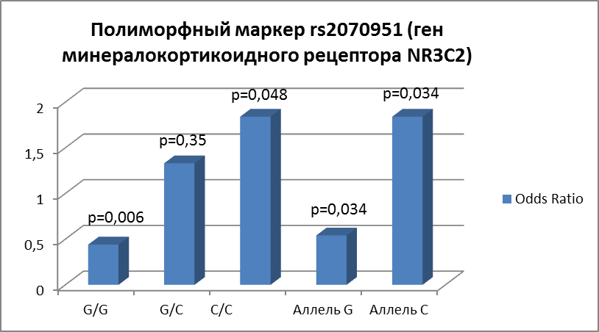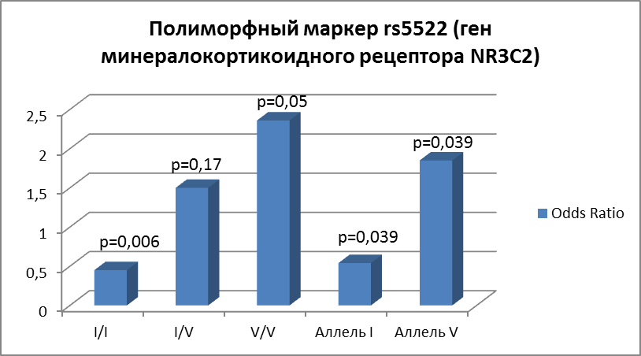

Рис. 3 и 4. Значения критерия Odds Ratio в оценке различий частот встречаемости аллелей и генотипов маркеров rs2070951 и rs5522 (ген минералокортикоидного рецептора NR3C2) в сравниваемых группах. В генотипе GC (маркер rs2070951): G ‒ гуанин и С ‒ цитозин; в генотипе IV (маркер rs5522): I ‒ изолейцин и V ‒ валин.

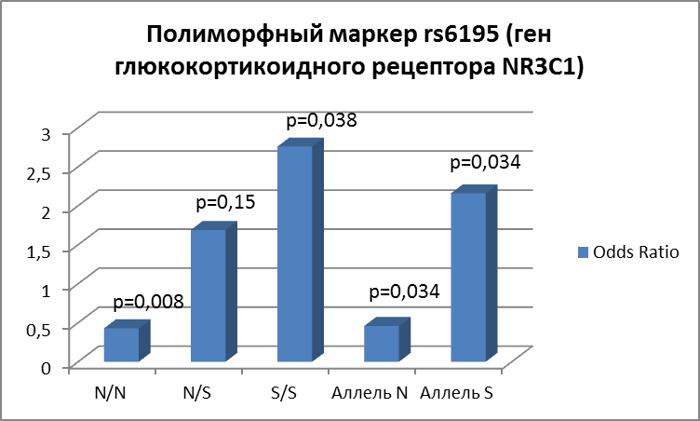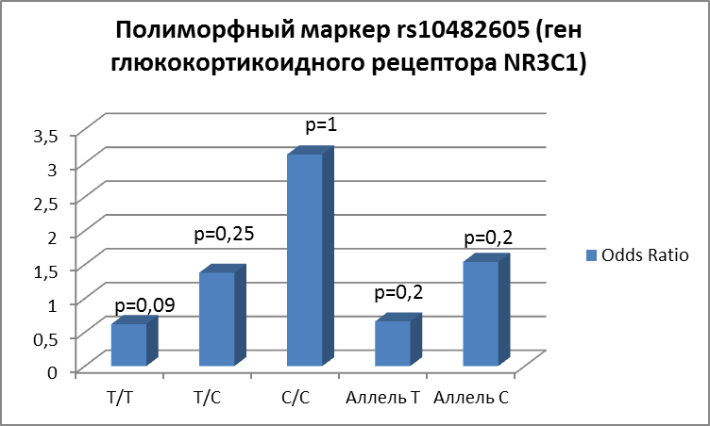

Рис. 5 и 6. Значения критерия Odds Ratio в оценке различий частот встречаемости аллелей и генотипов маркеров rs6195 и rs10482605 (ген глюкокортикоидного рецептора NR3C1) в сравниваемых группах. Для генотипа NS (маркер rs6195): N ‒ аспарагин и S ‒ серин. Для генотипа TC: Т ‒ тимин и С ‒ цитозин.

Были обнаружены достоверные различия в уровнях кортизола среди респондентов в сравниваемых группах (U_{эмп}=318 при p≤0,01). Наличие тяжелой соматической патологии в анамнезе респондентов в группе риска является значимым пренатальным фактором риска и может приводить к серьезным сдвигам в регуляции ГГНС и отражаться на уровне психике.
Множественный регрессионный анализ показал, что генотипы СС (маркер rs2070951) и VV (маркер rs5522) гена минералокортикоидного рецептора NR3C2 и генотип SS (маркер rs6195) гена глюкокортикоидного рецептора NR3C1 при высоком содержании гормона стресс-индукции кортизола связаны с риском развития низкого контроля поведения субъекта в период беременности (Таблица 2).
Наличие генотипов GG (маркер rs2070951) и II (маркер rs5522) гена минералокортикоидного рецептора NR3C2, а также генотипа NN (маркер rs6195) гена глюкокортикоидного рецептора NR3C1 достоверно связано с эффективной субъектной регуляцией поведения на третьем триместре гестации, системное строение которой характеризуется значительным количеством регулятивных связей.
Наибольшая дисрегуляция гибкости в структуре контроля поведения среди респондентов в группе риска связана с наличием генотипа SS (rs6195) в гене глюкокортикоидного рецептора (NR3C1) и высоким содержанием кортизола, которые предсказывают низкую величину показателя на 8% и 23%, соответственно (см. рис. 7 и 8).
Анализ связи генетических и психологических механизмов регуляции системы «Мать-Плод» в группе риска осложняется влиянием патологических процессов в организме на функциональное состояние генов.
Достоверное влияние на риск развития низкого контроля поведения (когнитивного, волевого и эмоционального) субъекта на данном этапе онтогенеза оказывает кортизол (р < 0,01).

Таблица 2.
Множественный регрессионный анализ предикторов уровневых особенностей составляющих контроля поведения среди респондентов в контрольной группе
Зависимые переменные | Прогностические переменные | R² коэффициент детерминации | ∆ R², % объясненного разнообразия | β коэффициент регрессии, связанный с предиктором | F-критерий
Пр | rs2070951 | 0,0996 | 10 | +0,8396 | 5,09*
Пр | Кр | 0,2217 | 22 | -0,0161 | 13,1**
Г | rs2070951 | 0,1418 | 14 | +1,2412 | 7,06*
Г | rs5522 | 0,2306 | 23 | +2,0439 | 13,79**
Г | rs6195 | 0,0953 | 10 | +1,4738 | 4,85*
Г | Кр | 0,2479 | 25 | -0,0216 | 15,16**
ОУ | rs2070951 | 0,1085 | 11 | +2,5061 | 5,6*
ОУ | rs5522 | 0,0991 | 10 | +3,092 | 5,06*
ОУ | rs6195 | 0,0822 | 8 | +3,1588 | 4,12*
ОУ | Кр | 0,2377 | 24 | -0,0471 | 14,34**
КН | rs2070951 | 0,15 | 15 | +1,1886 | 8,12**
КН | Кр | 0,1988 | 20 | -0,0174 | 11,41**
КП | rs5522 | 0,114 | 11 | +1,0674 | 5,9*
КП | rs6195 | 0,1088 | 11 | +1,511 | 5,62*
КП | Кр | 0,1933 | 19 | -0,0177 | 11,02**
Идентификация  эмоций | rs2070951 | 0,093 | 9 | +0,0233 | 4,72*
Идентификация  эмоций | Кр | 0,2066 | 21 | -0,0004 | 12*
Понимание и анализ эмоций | rs2070951 | 0,1678 | 17 | +0,0532 | 9,28**
Понимание и анализ эмоций | Кр | 0,2031 | 20 | -0,0006 | 11,72**
Общий ЭИ | Кр | 0,2424 | 24 | -0,0006 | 14,73**
Стратегический  ЭИ | Кр | 0,2291 | 23 | -0,0005 | 13,67**
Примечания. Пр ‒ программирование, Г ‒ гибкость, ОУ ‒ общий уровень саморегуляции; КН ‒ контроль за действием при неудаче; КП ‒ контроль за действием при планировании; ЭИ ‒ эмоциональный интеллект; Кр ‒ кортизол.
*Жирным шрифтом выделены значимые значения F-критерия при р≤0,05.
** Жирным шрифтом выделены значимые значения F-критерия при р≤0,01.

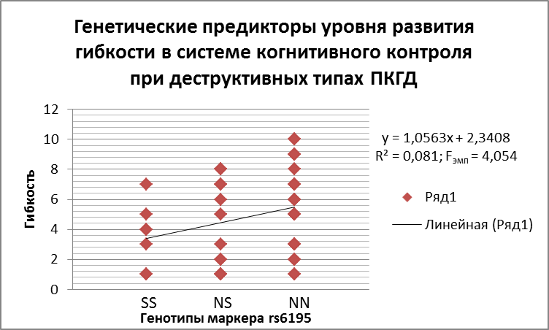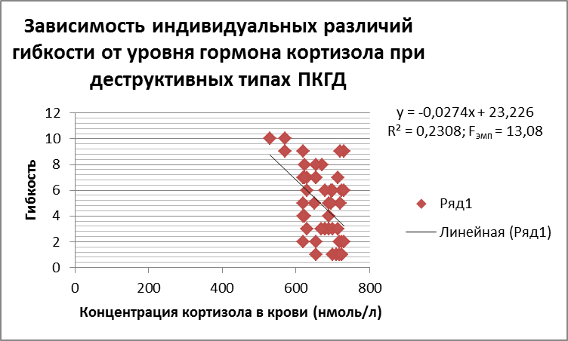
Рис. 7 и 8. Регрессионные модели предикторов уровня развития гибкости в системе когнитивного контроля среди респондентов в группе риска.
Наблюдаемая разница в величине вклада каждого фактора в уровневом строении контроля поведения субъекта обусловлена гетерогенным и гетерохронным развитием составляющих его подсистем, что подтверждает результаты исследования Г.А. Виленской (2007). В силу гетерархического характера контроля поведения как основы саморегуляции системы «Мать-Плод» обеспечивается межуровневая преемственность в ее развитии, которая ведет к дифференциации системы и обусловливает различные способы согласования ее адаптационно-регулятивных механизмов при актуализации генотипа на данном этапе онтогенеза.
Группа кортикостероидных рецепторов занимает важнейшее место в регуляции ГГНC, функциональные эффекты генов которых носят сложный характер и отражают многоуровневый характер функционирования системы «Мать-Плод» при различном течении беременности, где гормон стресс-индукции кортизол служит биологическим индикатором (биомаркером) контроля поведения субъекта как показателя стрессоустойчивости в период беременности.
В Заключении обобщаются результаты научно-исследовательской работы, формулируются выводы.

Выводы:
- Впервые установлено, что различные способы согласования механизмов саморегуляции системы «Мать-Плод» опосредованы функциональными связями гипоталамо-гипофизарно-надпочечниковой системы на уровне генотипа.
- Генетические предикторы индивидуальной чувствительности к кортикостероидам являются эндогенными механизмами контроля поведения как интегративной регуляторной функции субъекта, которые могут использоваться с целью прогноза уровневых различий регуляции системы «Мать-Плод» при различном течении беременности.
- Впервые выявлена связь генетического маркера rs2070951 минералокортикоидного рецептора с нарушением психической регуляции поведения субъекта в трудной жизненной ситуации, каковой является период беременности.
- Генотипы СС и VV маркеров rs2070951 и rs5522 в гене минералокортикоидного рецептора и генотип SS маркера rs6195 в гене глюкокортикоидного рецептора выступают как факторы риска развития низкого контроля поведения субъекта в период беременности, физиологическим индикатором которого является высокий уровень гормона стресс-индукции кортизола.
- Наибольший вклад в риск нарушения функционального развития таких регулятивных субшкал когнитивного контроля в системе контроля поведения субъекта, как программирование, гибкость, и общий уровень саморегуляции, вносят генетические маркеры rs2070951, rs5522 и rs6195, опосредующие влияние кортизола.
- Генетические маркеры rs5522 и rs6195 являются факторами риска дисрегуляции контроля за действием при планировании в системе контроля поведения при физиологически нормальном течении беременности.
- В качестве предиктора риска дисфункции когнитивного компонента в структуре эмоционального контроля на уровне системной саморегуляции выступает генетический маркер rs2070951 минералокортикоидного рецептора, который отражает картину недостаточной регуляции поведения на фоне высокого нервно-психического напряжения.
- Вследствие дисрегуляции контроля поведения на уровне системной саморегуляции, адаптационный функциональный потенциал системы «Мать-Плод» резко ограничен, что сопровождается усилением нервно-психического напряжения и выражается в стрессо-симптоматической картине течения беременности при деструктивном развитии гестационной доминанты.

Основные положения диссертации отражены в следующих публикациях автора:
- Публикации в изданиях, рекомендованных ВАК РФ:
- Чистякова Н.В. Генетические и психологические механизмы регуляции функциональной системы «Мать-Плод»// Экспериментальная психология, 2013. Т. 6, № 4. С. 22–30 (0,5 п.л.).
- Чистякова Н.В., Савостьянов К.В., Сергиенко Е.А. Эндогенные механизмы когнитивного контроля в регуляции функциональной системы «Мать-Плод»// Психологические исследования. 2013. Т. 6, № 28. С. 7. URL: http://psystudy.ru. (авторский вклад 0,83 п.л.).
- Чистякова Н.В., Сергиенко Е.А. Генотип-средовое взаимодействие: молекулярно-генетический подход к изучению волевого контроля в период беременности// Российский Психологический журнал, 2012. Т. 9, № 4. С. 22–33(авторский вклад 0,71 п.л.).
- Чистякова Н.В., Савостьянов К.В. Гипоталамо-гипофизарно-надпочечниковая ось и генетические варианты, влияющие на ее активность// Генетика, 2011. Т. 47, № 8. C. 1–13. (авторский вклад 0,68 п.л.).
- Chistiakova N.V., Sergienko E.A., Savost'ianov K.V. Common variants of NR3C1 and NR3C2 contribute to pregnancy-related anxiety. Central European Journal of Medicine, 2013. Vol. 8, № 1, p. 117–124. (авторский вклад 0,4 п.л.).
- Публикации в других изданиях:
- Chistyakova N.V., Sergienko E.A., Savost'ianov K.V. Resource basis of behavior control during pregnancy. Materials of the conference “EDUCATION AND SCIENCE WITHOUT BORDER”. International Journal of Applied and Fundamental Research, 2013, № 2. URL: www.science-sd.com/455-24401. (авторский вклад 0,12 п.л.)
- Чистякова Н.В. Контроль поведения как психологический эндофенотип готовности к родам// Интегративный подход к психологии человека и социальному взаимодействию людей/ Под ред. М.С. Волохонской, А.В. Микляевой// Материалы II Всероссийской научно-практической (заочной) конференции, Санкт-Петербург, 2-4 апреля 2012. Санкт-Петербург: СВИВТ, 2012. С. 26–28. (0,12 п.л.).
- Чистякова Н.В. Фенотипическая пластичность: континуально-генетический принцип развития контроля поведения в период беременности// Психологические исследования: Вып. 6 / Под. ред. А.Л. Журавлева, Е.А. Сергиенко. М.: Институт психологии РАН, 2012. С. 172–180. (0,46 п.л.).
- Чистякова Н.В., Савостьянов К.В., Сергиенко Е.А. Психофизиологический компонент гестационной доминанты в русле проблемы саморегуляции поведения// Научный поиск: Сб. научных работ студентов, магистрантов, аспирантов и преподавателей/ Под ред. проф. А.В. Карпова. ЯРО РПО, факультет психологии ЯрГУ им. П.Г. Демидова. Ярославль: ЯрГУ им. П.Г. Демидова, 2011. С. 245–255. (авторский вклад 0,43 п.л.).
- Чистякова Н.В. Междисциплинарный подход к проблеме изучения контроля поведения в период беременности// Интегративный подход к психологии человека и социальному взаимодействию людей. Материалы научно-практической заочной конференции, 15-17 января 2011/ Под ред. В.Н. Панферова, Е.Ю. Коржовой и др. М.: НИИИРРР, 2011. С. 41–43. (0,17 п.л.).
- Чистякова Н.В. Психофизиологическая основа готовности к родам// Психология и педагогика: методика и проблемы практического применения. Сборник материалов XVII Международной научно-практической конференции, 27 декабря 2010/ Под общей ред. С.С. Чернова. Новосибирск: НГТУ, 2010. С. 56–61. (0,31 п.л.).
- Чистякова Н.В. Проблема психогенетического исследования готовности к родовому стрессу// Психологические исследования: Вып. 5/ Под. ред. А.Л. Журавлева, Е.А. Сергиенко. М.: Институт психологии РАН, 2010. С. 249–257. (0,55 п.л.).
Список сокращений и условных обозначений

ГГНС гипоталамо-гипофизарно-надпочечниковая система
ПКГД психологический компонент гестационной доминанты
ФП фенотипическая пластичность
rs2070951 полиморфный маркер гена минералокортикоидного рецептора (NR3C2)
rs5522 полиморфный маркер гена минералокортикоидного рецептора (NR3C2)
rs10482605 полиморфный маркер гена глюкокортикоидного рецептора (NR3C1)
rs6195 полиморфный маркер гена глюкокортикоидного рецептора (NR3C1)
ДНК дезоксирибонуклеиновая кислота

